## **S07 - Ejemplo Práctica formativa 3**

### **Este es un ejemplo de consignas que podés encontrar en las Prácticas Formativas Obligatorias. Te aconsejamos que puedas ir practicando con ellas, y si te surgen dudas consultar en el foro de la semana.**

El objetivo de esta práctica es afianzar conceptos teóricos usando razonamiento lógico.

##### **Descripción**

* Resolvé las consignas señaladas en el bloque Tarea según sea el caso.

##### **Tarea**

1) Si se debe considerar una condición que se encuentre entre dos dominios ¿Cómo armaría la consulta?, ¿Hay algún operador específico de MySQL para usar? Explicar.

2) ¿ En qué casos usarías los operadores de agrupación?

3) ¿ Cuándo es correcto utilizar el operador IN y cuando no? Explique el porque

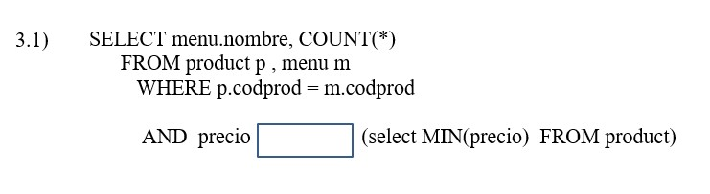  
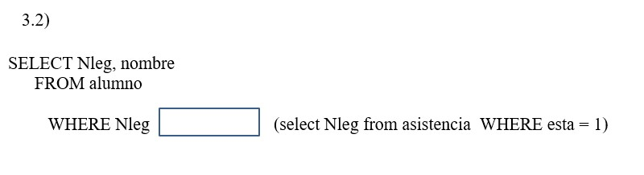

4) ¿Qué diferencia hay entre una PK y una FK?

5) ¿Qué diferencia hay entre integridad de entidad e integridad referencial?